1. 安装git，打开gitbash
2. 通过浏览器登录GitHub得到自己仓库的地址
3. 如图在某个文件夹中复制远程仓库的内容

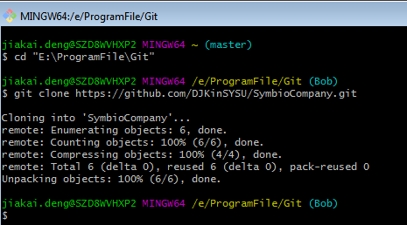

1. 修改本地仓库（添加文件等等），上传至远程仓库

